雲林縣內湖國民小學103年度日行一善教育實施計劃與成果
- 日行一善教育目標：
1.為有效獎勵學生優良行為，促進學生全人發展。
2.輔導學童養成良好的生活習慣。
3.培養學童助人行善、服務之美德。
4.激發學童的榮譽心，維護校園的整潔，以求達到吾愛吾校。
5.藉由獎勵，養成學生時時做好事，有助人為快樂之本的心態。
6.建立良好的師生關係，塑造和諧愉悅的氛圍。
- 具體作法
1.由學生將行善事蹟登錄於「日行一善活動行為紀錄表」上，並請師長或家長簽章認證，並加註日期。
2.凡「日行一善紀錄表」登記累積滿一張（10次），可於生活紀錄卡加二分，並於朝會公開表揚，以茲鼓勵。

- 具體作法照片與說明（訂定討論過程、辦理日行一善教育融入宣導活動、內涵項目、環境佈置等）

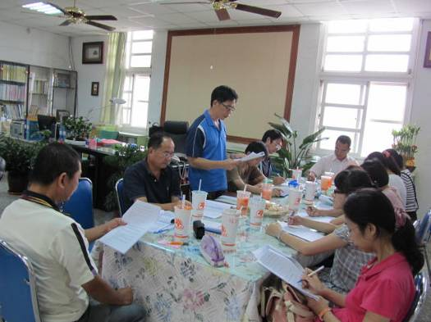 | 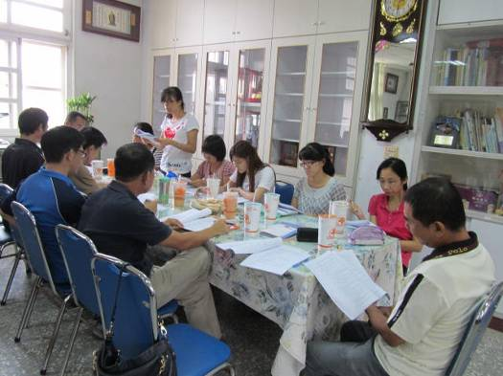
說明：學校同仁討論此計畫的情形。 | 說明：學校同仁討論此計畫的情形。
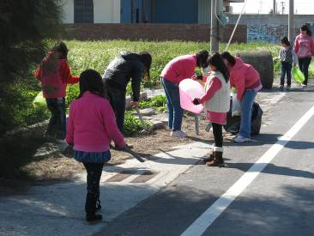 | 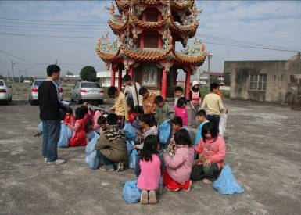
說明：社區服務活動，進行社區打掃活動，清除路邊雜草，方便學童與社區民眾行走。 | 說明：社區服務活動，進行社區打掃活動，清除路邊雜草，方便學童與社區民眾行走。
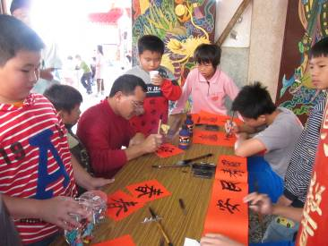 | 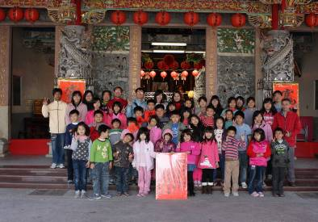
說明：歲末春聯揮毫活動，由師生書寫春聯贈送社區居民。 | 說明：歲末春聯揮毫活動，由師生書寫春聯贈送社區居民。
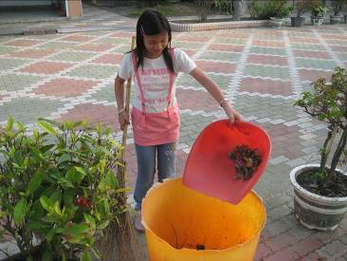 | 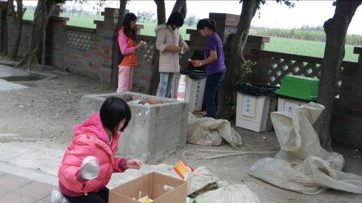
說明：學生主動整理校園環境。 | 說明：環保小義工主動整理資源回收桶的情形。
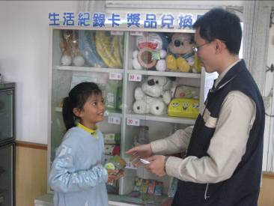 | 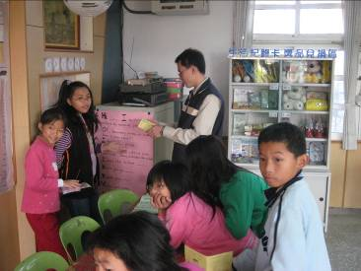
說明：學生將生活紀錄卡的積分兌換獎品的情形。 | 說明：學生將生活紀錄卡的積分兌換獎品的情形。

承辦人員：高博文 主任：林麗蘭 校長：許芳然

